Konkurs „Żniwa mogą być bezpieczne” - 2016
Jak każdego roku pod koniec lipca przychodzi czas na zebranie plonów całorocznej pracy rolników. Szczególnie ważny jest dla wszystkich obsługujących kombajny, prasy do słomy czy środki transportu zachowanie zasad bezpieczeństwa pracy, co zapobiega nieszczęśliwym zdarzeniom jakimi są wypadki w rolnictwie. Różnego typu urazy powodują co roku u wielu rolników utratę zdrowia,
a nawet życia. Dlatego Okręgowy Inspektorat Pracy w Białymstoku zaprasza rolników prowadzących prace żniwne do corocznego konkursu „Żniwa mogą być bezpieczne” – regulamin konkursu poniżej.
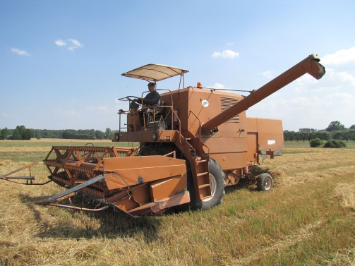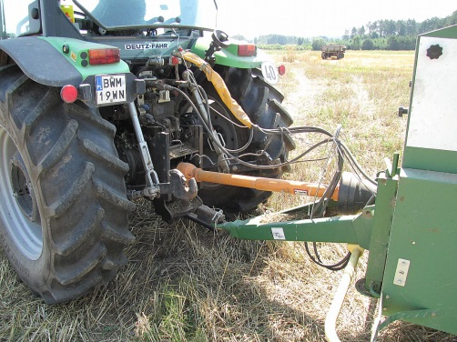
Maszyny przygotowane do pracy, posiadające osłony części ruchomych obsługiwane przez trzeźwe i rozsądne osoby to podstawa bezpiecznych żniw.

Regulamin konkursu

„Żniwa mogą być bezpieczne”
- Organizatorami konkursu są:
Państwowa Inspekcja Pracy Okręgowy Inspektorat Pracy w Białymstoku,
Kasa Rolniczego Ubezpieczenia Społecznego Oddział Regionalny w Białymstoku.
- Honorowy patronat nad konkursem objął Marszałek Województwa Podlaskiego.
- W konkursie mogą wziąć udział rolnicy zamieszkali na terenie województwa podlaskiego prowadzący prace żniwne, omłotowe i transportowe - płodów rolnych (słoma, ziarno, itp.).
- Konkurs trwać będzie od momentu rozpoczęcia prac żniwnych do 24 sierpnia 2016 roku.
- Zasady udziału w konkursie:
- Rolnicy mogą zgłaszać się do organizatora konkursu pisemnie i telefonicznie (pod adresem Okręgowy Inspektorat Pracy w Białymstoku ul. Fabryczna 2,
tel. /0 85/-67-857-05 , 67-857-07 lub 660402349) o przeprowadzenie wizytacji prac żniwnych (sprzętem mechanicznym, zbioru słomy oraz transportu słomy i ziarna).
- W czasie przeprowadzanych wizytacji prac żniwnych pracownicy OIP i KRUS proponować będą udział w konkursie.
Ocenie będzie podlegać:
- stan techniczny maszyn używanych do prac,
- wyposażenie maszyn w osłony części ruchomych,
- wyposażenie ciągników rolniczych i kombajnów zbożowych w gaśnice, apteczkę, trójkąty ostrzegawcze itp.),
- udział w pracach żniwnych dzieci i młodzieży do 15 roku życia,
- przewóz osób z i na pole.
Po przeprowadzeniu wizytacji i sporządzeniu protokołu, pracownicy OIP lub
OR KRUS poinformują rolnika o jej wynikach.
Organizatorzy nagrodzą nagrodami rzeczowymi i dyplomami rolników, którzy najlepiej zorganizują prace żniwne w roku 2016. Nagrody zostaną wręczone w czasie Wojewódzkiego Święta Plonów dnia 28 sierpnia 2016 roku.
Wszelkie wątpliwości rozstrzygać będzie komisja konkursowa złożona z przedstawicieli Okręgowego Inspektoratu Pracy w Białymstoku i Kasy Rolniczego Ubezpieczenia Społecznego Oddział Regionalny w Białymstoku. Uczestnicy konkursu wyrażają zgodę na publikacje swojego wizerunku i danych osobowych (nazwisko i imię oraz miejscowość zamieszkania) w mediach.

Zapraszamy do konkursu i życzymy bezpiecznej pracy.

